

Resumo da Análise da Medição e Consumo do Mês
Esta tela faz parte do processo Analisar Exceções de Leituras e Consumos, e permite que você:
- Visualize um resumo dos dados da medição e consumo de um imóvel em um determinado mês; e
- Altere dados do faturamento.
Esta tela só será apresentada se, no campo denominado Apresentação, existente na tela de filtro (Filtrar Exceções de Leituras e Consumos), você selecionou a opção Resumo.
O campo Inscrição do Imóvel é apresentado com um link que, ao ser acionado, apresentará uma tela de popup, denominada Consultar Cliente e Imóvel, com as seguintes informações:
- Nome e Tipo do Cliente;
- Endereço do Imóvel.
Caso tenha realizado alguma modificação nos dados do faturamento, clique no botão para solicitar ao sistema a atualização dos dados na base de dados.
Após a atualização o sistema apresentará, no início da página, a mensagem: Leituras e Consumo atualizados com sucesso.
Após a análise, ou atualização do imóvel em questão, você poderá:
- Ir direto para um imóvel, informando a sua matrícula no campo Imóvel e, depois, clicando no botão , que fica ao lado do campo;
- Navegar para o próximo imóvel, clicando no botão , existente no final da página. Este botão não ficará disponível quando estivermos no último imóvel da lista.
- Retornar para o imóvel anterior, clicando no botão . Este botão não ficará disponível quando estivermos no primeiro imóvel da lista.
A tela de Resumo da Análise da Medição e Consumo do Mês apresenta o conteúdo do campo Observação da Ordem de Serviço correspondente, e mais um destaque em vermelho informando Imóvel com Ordem de Serviço aberta. No caso de possuir Ordem de Serviço de Fiscalização, cujo ano e mês da data de leitura atual do faturamento da MEDIÇÃO correspondente seja igual ao ano e mês, ou o ano e mês + 1 da data da abertura do Registro de Atendimento desta Ordem de Serviço, e cuja Solicitação Tipo Especificação seja igual a FISCALIZAÇÃO DE ANÁLISE.
Foi criado links nas anormalidades de consumo (Quadro Histórico de Medição, campo Anorm.Cons.) e de leitura (Quadro Histórico de Medição, campo Anorm.Leit.), para exibição de fotos registradas, que serão exibidas em telas popups.

Observação
Informamos que os dados exibidos nas telas a seguir são fictícios, e não retratam informações de clientes.
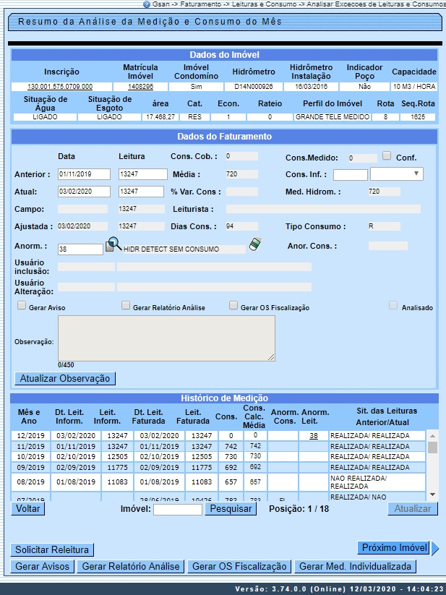
Ao clicar no link campo Anorm.Cons. ou Anorm.Leit. (Quadro Histórico de Medição), o sistema exibe o popup:
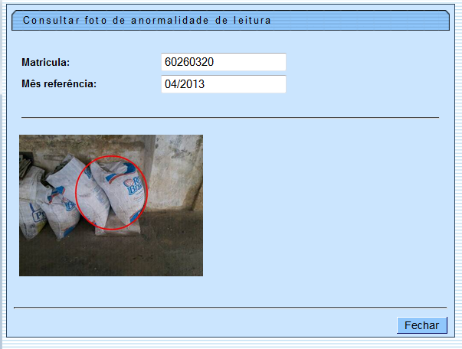
Ao clica no link do campo Matrícula do Imóvel, o sistema apresenta a tela resumida, contendo os links para exibição de:
- Dados Gerais do Registro de Atendimento;
- Débitos;
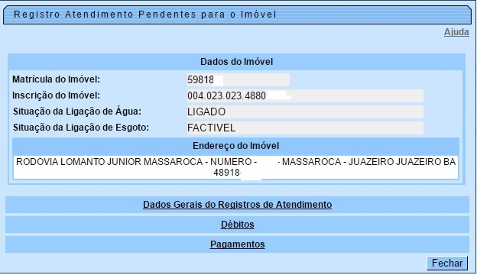
Ao clicar no link, o sistema expande a tela, conforme modelo abaixo:
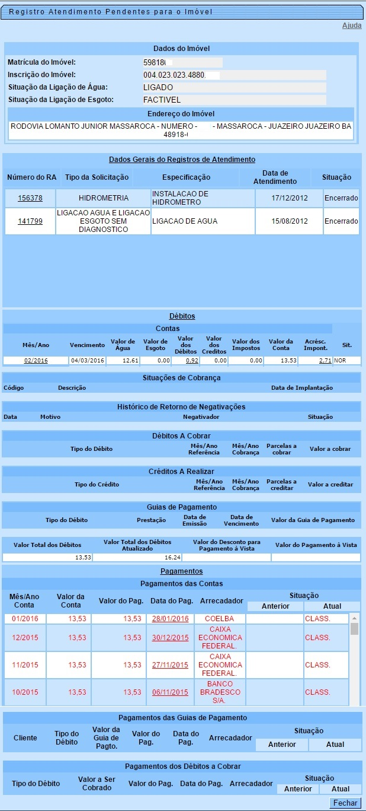
Ao clicar no link do campo Inscrição, o sistema exibe a tela abaixo, contendo o nome do cliente com o respectivo tipo, e o endereço do imóvel:
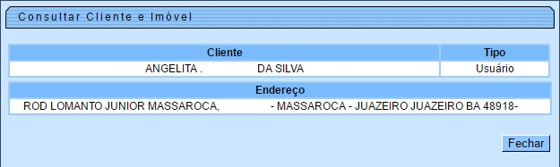
Ao clicar no botão o sistema exibe a tela a seguir, permitindo que seja feita alterações/atualizações:
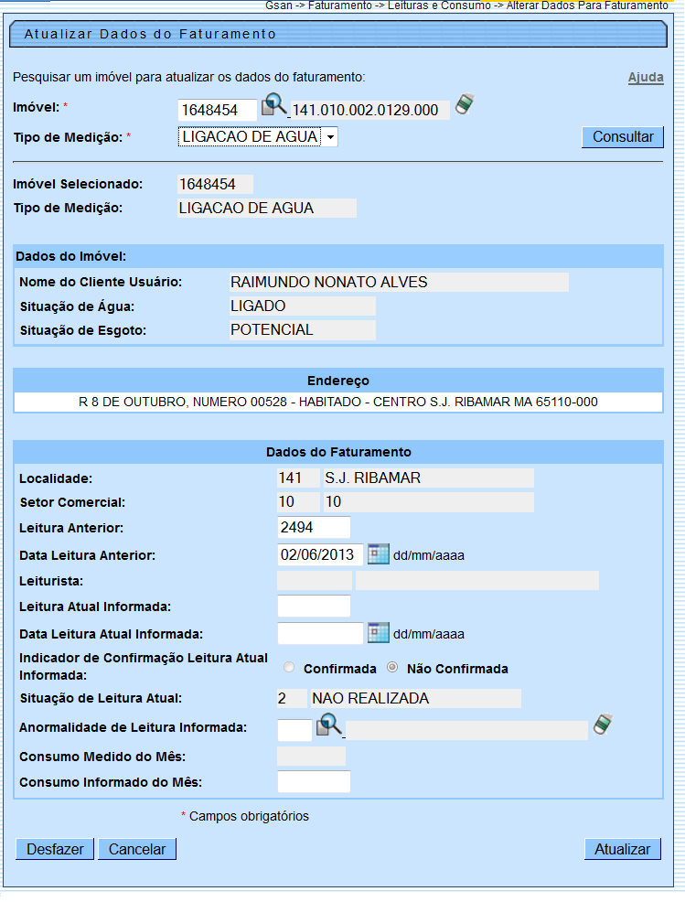
Ao clicar no botão , o sistema gera o aviso, conforme modelo abaixo:
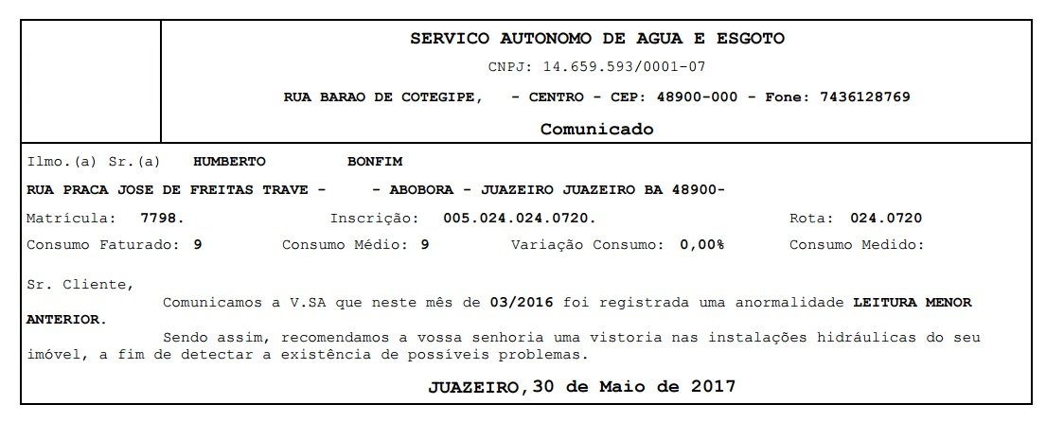
Ao clicar no botão , o sistema gera o relatório de análise de consumo, conforme modelo abaixo:
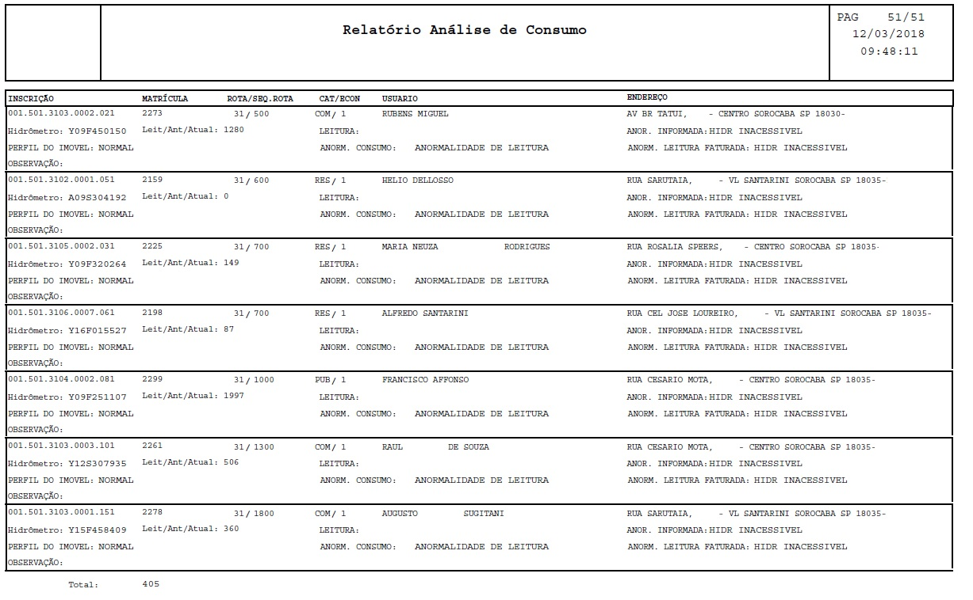
Ao clicar no botão , o sistema exibe a tela abaixo para que seja informado o Tipo de Solicitação e a Especificação. O usuário deve selecionar uma das opções disponibilizada pelo sistema e clicar no botão :
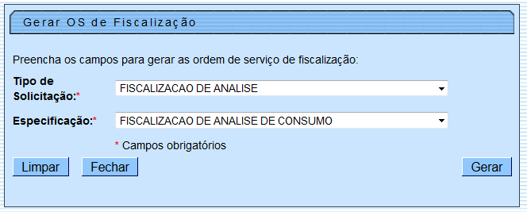

Ao clicar no botão , o sistema gera o relatório Faturamento das Ligações com Medição Individualizada, acrescentando a coluna Consumo Rateio:
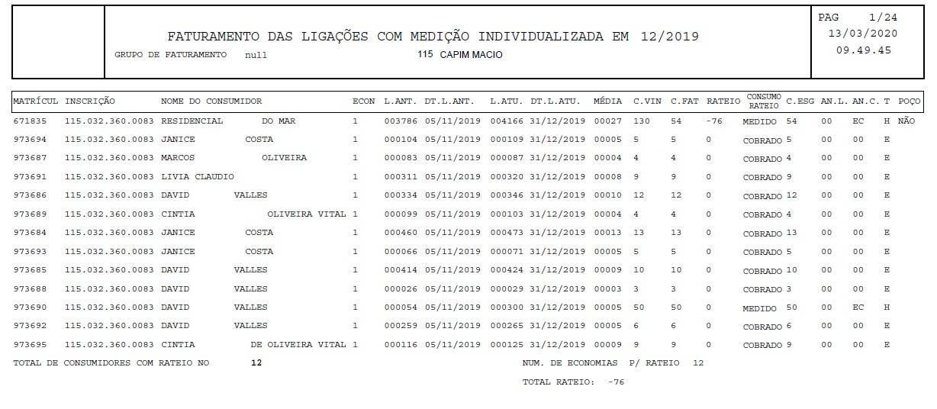

Tela de Sucesso
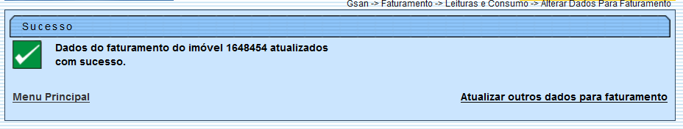
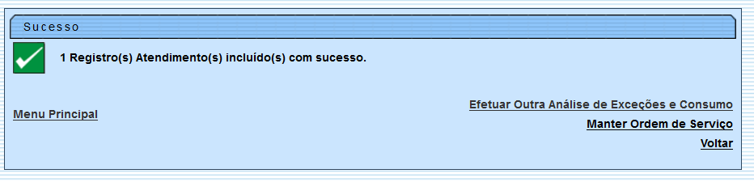

Preenchimento dos Campos
Serão detalhados, apenas, os campos passíveis de alteração.
Botão | Descrição da Funcionalidade
Dados do Imóvel | Apenas para consulta.
Dados do Faturamento | Estão relacionados, apenas, os campos que podem ser atualizados. Entretanto, caso o tipo de medição corresponda à medição de água, e não exista hidrômetro instalado para a ligação; ou o tipo de medição corresponda a poço e não exista hidrômetro instalado para o poço; então o sistema irá disponibilizar para alteração, apenas, o campo Anormalidade de Leitura Informada. Os demais ficarão protegidos contra alteração.
Leitura Anterior de Faturamento
Data | Informe a data no formado DD/MM/AAAA. O sistema colocará as barras separadoras automaticamente.
Valor da Leitura | Informe o valor da leitura anterior.
Leitura Atual Informada
Data | Informe a data no formado DD/MM/AAAA. O sistema colocará as barras separadoras automaticamente.
Valor da Leitura | Informe o valor da leitura atual.
Anormalidade de Leitura Informada | Informe o código da anormalidade e tecle Enter, ou, caso não conheça o código da anormalidade, pressione o botão , que fica ao lado do campo, que será apresentada uma tela de popup, onde será possível pesquisar Pesquisar Anormalidade.  Após a realização da pesquisa das anormalidades, você poderá selecionar a anormalidade que deseja informar.  Caso deseje limpar o campo, clique no botão ao lado do campo em exibição.
Indicador de Confirmação de Leitura Atual Informada | Informe se a leitura atual informada foi confirmada, ou não.
Consumo Informado do Mês | Informe o valor do consumo do mês. Este valor não pode ser superior a:  5 vezes a média do consumo;  30 vezes a quantidade de economias; e  Ao consumo medido.
Histórico de Medição | Apenas para consulta. Aqui, na coluna Sit. das Leituras Anterior/Atual o sistema exibe as informações das situações das leituras anterior e atual, atualizadas AQUI.

Observação: Acima, só estão relacionados os grupos de dados que são apresentados na tela e os campos que são passíveis de alteração. Para ver todos os campos apresentados na tela, entre na aplicação propriamente dita.

Funcionalidade dos Botões
Botão | Descrição da Funcionalidade
 | Utilize este botão para ativar a funcionalidade Pesquisar Anormalidades.
 | Utilize este botão para apagar as informações existentes no campo Anormalidade.
 | Utilize este botão para voltar para a tela anterior.
Para utilizar este botão é necessário que você informe, primeiro, a matrícula do imóvel que deseja pesquisar no campo correspondente.
Após informar a matrícula do imóvel, então pressione este botão para solicitar ao sistema a pesquisa do imóvel informado na base de dados.
Utilize este botão para solicitar ao sistema para atualizar os dados do faturamento do imóvel na base dados.
Após a atualização, se não houver nenhum erro, o sistema apresentará a seguinte mensagem: Leituras e Consumo atualizados com sucesso.
Utilize este botão para solicitar ao sistema a navegação para o próximo imóvel, considerando a lista de imóveis selecionados na tela de filtro.
Este botão não será apresentado quando estivermos no último imóvel.
Utilize este botão para solicitar ao sistema o retorno para o imóvel anterior, considerando a lista de imóveis selecionados na tela de filtro.
Este botão não será apresentado quando estivermos no primeiro imóvel.
 | Ao clicar neste botão, o sistema permite alterar o campo observação.
 | Ao clicar neste botão, o sistema permite alterar os dados para o faturamento.
 | Ao clicar neste botão, o sistema gera aviso para anormalidade consumo analisada.
 | Ao clicar neste botão, o sistema gera o relatório de análise para o mês/ano da análise.
 | Ao clicar neste botão, o sistema gera a OS de fiscalização para a análise realizada.
 | Ao clicar neste botão, o sistema fecha a tela em exibição.
 | Ao clicar neste botão, o sistema comanda a geração OS de fiscalização.

Referências
Filtrar Exceções de Leituras e Consumos

Termos Principais
Faturamento
Leituras e Consumo
Clique aqui para retornar ao Menu Principal do GSAN

